山东财经大学汇编语言实验报告
姓名 | 金正旭 |  | 班级 |  | 计算机科学与技术1701 |  | 学号 | 20171847118
实验名称 | 实验2 常用指令练习 |  |  |  |  |  | 指导教师 | 杨明
实验室号 | 3013 | 设备号 |  | 08 | 实验时间 | 10.10 | 试验环境 | Linux
一、实验目的与要求：
实验目的: 通过实验掌握下列知识:
1、进一步熟悉常用DEBUG命令。
2、8088系统中数据在内存中的存放方式和内存操作数的几种寻址方式。
3、进一步熟悉8086的常用指令及BYTE PTR伪操作。
4、进一步熟悉8086的堆栈操作。
实验报告要求:
各项实验结果记录。
二、实验原理:
通过masm对内存操作数以及内存单元内容变化，寻址方式等实验。
三、实验步骤与内容:
内容一、内存操作数及各种寻址方式使用

MOV AX，2000
MOV DS，AX
MOV AX,1234
MOV [1000],AX
MOV BX,1002
MOV BYTE PTR[BX],20
MOV DL,39
INC BX
MOV [BX],DL
DEC DL
MOV SI,3
MOV [BX+SI],DL
MOV [BX+SI+1],DL
ADD AX,[BX+SI]
INT 3
步骤:
- 用A命令键入上述程序，用U命令对其汇编，用T命令逐条运行，并记录中间结果。
；后面的内容不要输入
MOV AX，2000 ；(AX)= 2000
MOV DS，AX ；(DS)= 2000
MOV AX,1234 ；(AX)= 1234
MOV [1000],AX ；（21000h）字= 34 ，内存操作数属于 寻址 ；
用D 2100：0 命令查看内存单元的内容 ；其它内存单元的内容查看方式类似。
MOV BX,1002 ；(BX)= 1002
MOV BYTE PTR[BX],20 ；（21002h）字节= 20 ，内存操作数属于 寻址
MOV DL,39 ；(DL)= 39
INC BX ；(BX)= 1003
MOV [BX],DL ；（21003h）字节= 39 ，内存操作数属于 寻址
DEC DL ；(DL)= 38
MOV SI,3 ；(SI)= 0003
MOV [BX+SI],DL；内存操作数属于 寻址 ，有效地址= ，（21006h）字节= 38
MOV [BX+SI+1],DL ；内存操作数属于 寻址 ，有效地址= ，（21007h）字节= 38
ADD AX,[BX+SI] ；(AX)= 4A6C ，内存操作数属于 寻址
INT 3

②每运行一条有关内存操作数的指令，要用D命令检查并记录有关内存单元的内容并注明是什么寻址方式。
注意D命令显示结果中右边的ASCII字符及双字节数的存放方法。
思考:有关指令中BYTE PTR伪操作符不加行不行？试一试。

不加不可以，如下图所示，汇编后内存单元的内容并没有改变。
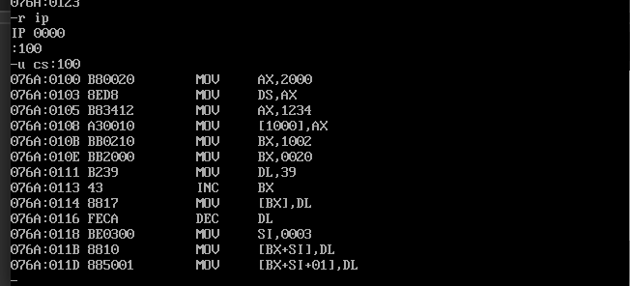

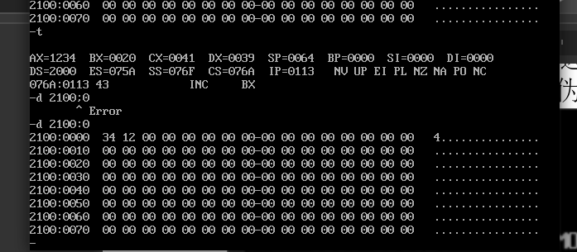

内容二、堆栈操作
- 用A命令键入下述程序，用U命令对其汇编。
MOV AX,FFFF
MOV DS,AX
MOV AX,2000
MOV SS,AX
MOV SP,100
MOV AX,[0] ；(AX)= C0EA
ADD AX,[2] ；(AX)= C0FC
MOV BX,[4] ；(BX)= 30F0
ADD BX,[6] ；(BX)= 6021
PUSH AX；(SP)= 00FE ；修改的内存单元的物理地址是 200fe ，内容为 C0FC
PUSH BX；(SP)= 00FC ；修改的内存单元的物理地址是 200fc ，内容为 6021
POP AX；(SP)= 00FE ；(AX)= 6021
POP BX；(SP)= 0100 ；(AX)= 6021

- 用T命令逐条执行程序，运行完MOV SP,100指令后，查看并记录堆栈段200fc-200fe单元中的内容。
- 用T命令继续逐条执行程序并记录。
- 分析堆栈段200fc-200fe单元中的内容为什么会发生变化？

内容三、指令格式练习
用A命令分别汇编下列指令，指出指令的错误并写出正确的指令。
    - ROR AX，8 应该 MOV CL,8 ROR AX,CL
    - LEA DI，[AX] 应该是
    - MOV DS，2010应该是MOV DX,2010
    - PUSH AL应该是 PUSH AX
    - MOV [BX]，0应该是

内容四、连续填充可读写内存RAM单元内容
用命令D查看DS：200～DS：22F内存块内容，用命令F将字符“A”填入该内存块，比较填入前后结果。
步骤:
①用 d ds:200 22f 命令查看DS：200～DS：22F单元的内容；
②用 f ds:200 22f ‘A’ 命令对DS：200～DS：22F单元的内容全部赋值为‘A’；
③采用①的方法查看该内存块的内容，比较结果有无变化。
④若该内存块的内容全部清零，写出debug命令，并采用屏幕截图的方法记录结果。

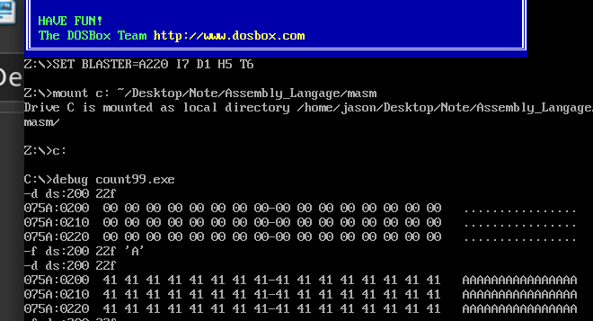

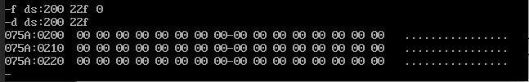

内容五、移位指令练习
用A命令键入下述程序，用U命令对其汇编，用T命令逐条执行程序并记录结果。
MOV AX,1234
MOV DX,5678
MOV CL,4
SHL DX，CL；(DX)= 6780
MOV BL, AH；(BL)= 12
SHL AX, CL ；(AX)=2340
SHR BL,CL ；(BL)= 01
OR DL，BL ；(DX)= 6781
问题：该程序段完成什么功能？
相当于将AX和DX整体左移一位
四、实验结果与讨论:

五、体会：

